Образовательное событие в первой младшей группе №1 на тему:
“В поисках Колобка”
Воспитатель: Волченкова О. И.
Дата проведения: 14. 05. 2014г.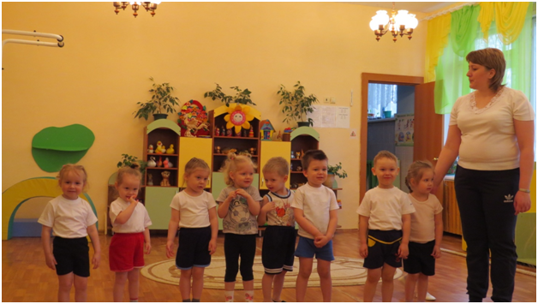

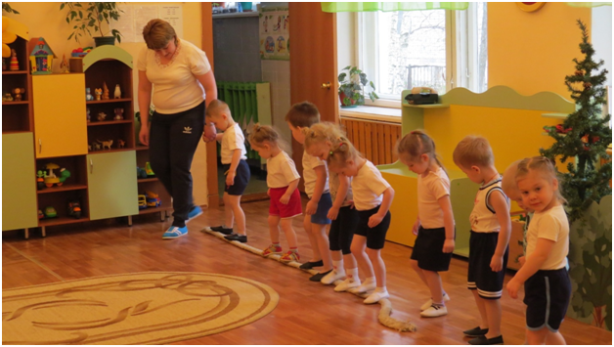

Программное содержание: обеспечить условия для комфортной двигательной активности детей.
Цели и задачи: создать положительный эмоциональный настрой. Вызвать удовольствие от совместных действий с взрослыми. Совершенствовать детей в ходьбе и беге друг за другом. Развивать умение ориентироваться в пространстве, координацию движений. Формировать умение сохранять устойчивое положение тела, правильную осанку. Закрепить ходьбу, бег, движения.
Воспитывать умение слышать и реагировать на сигнал, дружеское взаимоотношение, организованность.
Место проведения: групповая комната.
Одежда детей: футболка, шорты, носочки, чешки.
Дети под музыку входят в зал, который представляет собой лес: елочки, в углу стоит домик дедушки и бабушки.
1. Организационный момент.
Воспитатель: Ребятки, посмотрите, к нам сегодня пришли гости. Давайте с ними поздороваемся.
Здравствуйте ребята, милые друзья!
Видеть вас сегодня, очень рада я!
Я здороваюсь везде, дома и на улице
Даже, здравствуй, говорю, я соседской курице.
Здравствуй солнце золотое!
Здравствуй небо голубое!
Здравствуй вольный ветерок!
Здравствуй маленький дубок!
Здравствуй утро!
Здравствуй день!
Нам здороваться не лень!
Воспитатель: Ребятки, посмотрите, к нам в гости пришли еще дедушка и бабушка. Они очень расстроены. У них укатился Колобок. Ребятки, вы хотите помочь им вернуть колобка?
Дети: Да!
Дедушка и бабушка говорят: Колобок покатился вон туда, по тропинке в лес.
2. Подвижная игра “По тропинке”.
По ровненькой дорожке шагают наши ножки
Вот так, вот так
Ноги выше поднимаем, через веточки шагаем
А теперь по камушкам, прыг-скок, прыг-скок!
Воспитатель: Ребятки, мы пришли с вами в лес. Смотрите, зайчик сидит, давайте с ним поздороваемся и спросим, видел ли он Колобка.
Дети и воспитатель спрашивают.
Воспитатель прикладывает игрушку зайца к уху и говорит, что зайчик видел колобка и скажет, в какую сторону он покатился, но вначале надо с ним поиграть. Он немножко замерз.
Воспитатель спрашивает у детей, хотят ли они поиграть с зайчиком.
Дети: Да!
Воспитатель: Дети. Давайте встанем в кружок и поиграем.
3. Подвижная игра “Зайка”.
Зайка серенький сидит и ушами шевелит.
Вот так, вот так, он ушами шевелит
Зайке холодно сидеть, нужно лапочки погреть.
Хлоп-хлоп, хлоп-хлоп, нужно лапочки погреть.
Зайке холодно стоять, нужно зайке поскакать.
Прыг-скок, прыг-скок, нужно зайке поскакать.
Воспитатель и дети: Вот наш зайка и согрелся, он говорит, что Колобок покатился в ту сторону.
Воспитатель: Ой, ребятки, какая у нас преграда на пути повстречалась, давайте ее преодолеем “пролезаем под мостиком”.
Воспитатель: Преодолели, молодцы! Давайте посмотрим, куда мы с вами попали, есть ли здесь кто!
4. “Волк”.
Воспитатель: Ой, дети, смотрите волк! Давайте с ним поздороваемся и спросим, про Колобка.
Здравствуй волк! Подскажи нам, пожалуйста, куда покатился Колобок?
Волк: Скажу, если вы попрыгаете для меня.
Дети: Прыгают.
Воспитатель: Ребятки, волк говорит, что ему очень понравилось, как вы прыгали. Волк видел Колобка. Он покатился в ту сторону.
Воспитатель: Смотрите ребятки, бревно. Давайте через него перелезем. Ой, кто-то там спит, это медведь. Давайте подойдем к нему и спросим про Колобка.
5. Игра.
Воспитатель и дети собирают грибы, ягоды в корзинку, тихонечко ставят около медведя и на носочках уходят, руки на поясе. По дороге увидели следы.
Воспитатель: Смотрите, чьи-то следы. Это наверное наш Колобок их оставил. Пойдемте по следам.
По следам мы идем,
Скоро Колобка найдем!
Воспитатель: Вышли мы на поляну, смотрите, кто это?
Дети: Лиса!
6. “Лиса”
Здравствуй кумушка-лиса, мы пришли за Колобком. Отпусти его с нами к дедушке и бабушке.
Лиса: Ой, даже не знаю, скучно мне без него будет.
Воспитатель и дети: А мы с тобой поиграем, тебе будет весело!
7. “Игра с лисой”.
Воспитатель: Ребятки, вставайте в кружок, поиграем с лисой.
Ты катись наш Колобок, быстро- быстро по рукам
У кого наш Колобок, тот сейчас станцует нам!
“у кого Колобок – танцует в кругу, остальные хлопают в ладоши”.
Лиса: Ох! Ладно, забирайте!
Воспитатель и дети: Спасибо! До свидания, лисичка.
Воспитатель: Ребятки, нам надо вернуть Колобка дедушке с бабушкой. Давайте пойдем по той же тропинке, чтобы мы не заблудились.
Воспитатель и дети шагают под музыку обратно по той же дорожке к дедушке и бабушке.
8. “Возвращение Колобка”.
Воспитатель и дети: Вот ваш дедушка и бабушка, Колобок.
Мы спасли его от лисички-сестрички и вернули вам.
Дедушка, бабушка, воспитатель и дети танцуют с Колобком.
Дедушка и бабушка дают детям угощения.
Воспитатель: Дети, давайте скажем спасибо дедушке с бабушкой и до свидания нашим гостям. Играет музыка.

